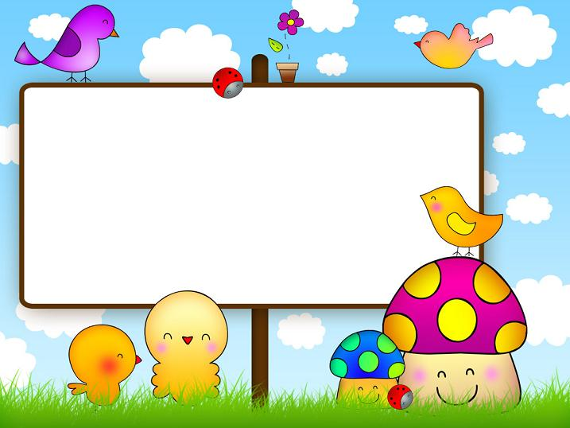
Exercise
The Letter (Jj)
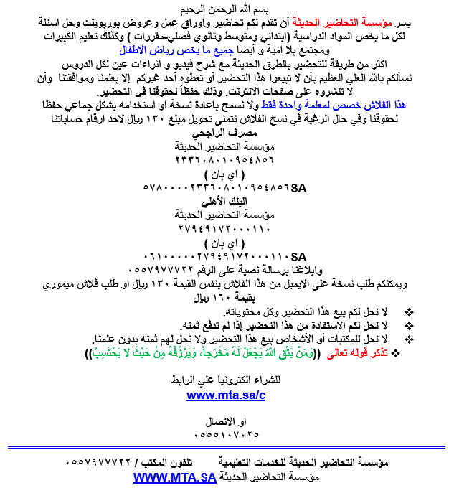
اسم الطفل: التاريخ: / / 14هـ
اليوم: عدد محاولات كتابة الحرف: ........
Exercise 1
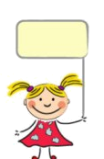
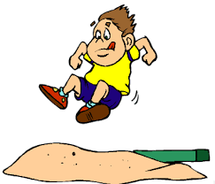
Write the letter (Jj):
J
Jump


J
J

